RDE. IES Haría
UT1. Actividad de evaluación 2

Prueba práctica

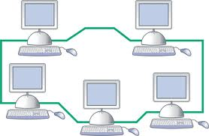

1) Dado el siguiente esquema de red:
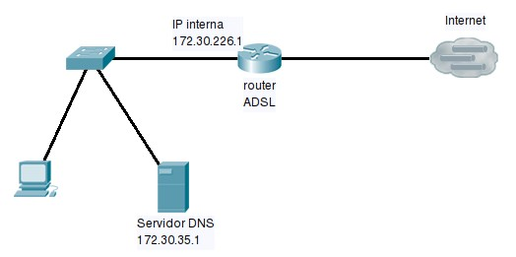
Si la máscara de red de los equipos de la red local es 255.255.0.0. Cuáles serían los parámetros de red del ordenador que se muestra en el esquema de forma que tenga acceso a Internet:

Si el equipo tienen configurado el sistema operativo Ubuntu/Linux. Inserta a continuación los comandos que tendría que ejecutar en un terminal para configurar manualmente los parámetros de red del equipo

2) Calcula y contesta (Inserta los cálculos realizados)
¿Cuántos minutos tarda, aproximadamente, en transmitirse un fichero de 1,67 GBytes por una línea de transmisión de datos que tiene una velocidad de 4Mbps?

3) Utilizando el software de captura Wireshark inserta una captura de pantalla en la que se muestre desde Wireshark el usuario y la contraseña del usuario generico al acceder al wiki del aula vía web

